Отделение ФАЛТ кафедры общей физики МФТИ

П Р О Г Р А М М А И З А Д А Н И Я
П О О Б Щ Е Й Ф И З И К Е

ДЛЯ СТУДЕНТОВ II КУРСА ФАЛТ МФТИ
НА ВЕСЕННИЙ СЕМЕСТР
2025-2026 уч. года

(направление подготовки 09.03.01
«Информатика и вычислительная техника»)

ЖУКОВСКИЙ 2026

ПРОГРАММА

по курсам: Общая физика: оптика
по направлению 09.03.01 «Информатика и вычислительная техника»
факультет: ПИШ ФАЛТ
кафедра: отделение ФАЛТ кафедры общей физики МФТИ
курс 2 семестр 4
Трудоёмкость:
теор. курс: | вариативная часть – 3 зач. ед.
Физ. практикум: | вариативная часть – 2 зач. ед.
практические (семинарские)  занятия – 30 часов  лабораторные занятия –  30 часов | Экзамен – 4 семестр  Диф. зачёт – 4 семестр

ВСЕГО АУДИТОРНЫХ ЧАСОВ – 60
Самостоятельная работа:
теор. курс – 75 часов
физ. практикум – 60 часов

Задание составили:
к.ф.-м.н., П.С. Кулешов
к.т.н., М.Н. Осин

Программа обсуждена и одобрена на заседании отделения ФАЛТ кафедры общей физики МФТИ 23 января 2026 г.

Программа
- Геометрическая оптика (пропедевтический курс). Закон преломления, полное отражение, построения в линзах.
- Волновая оптика (пропедевтический курс). Интерференция, оптическая разность хода. Дифракция, дифракционная решётка. Элементы фотометрии.
- Электромагнитные и звуковые волны. Скорость волны. Волновое сопротивление. Коэффициенты отражения и пропускания при нормальном падении волн на границу раздела.
- Возбуждение волн. Дипольный излучатель. Плотность и поток энергии волны. Закон Бугера для поглощения волны в среде.
- Интерференция двух гармонических волн. Классические интерференционные опыты. Пространственная и временнáя когерентности.
- Дифракция. Принцип Гюйгенса. Дифракция Френеля на экранах с осевой симметрией. Использование спирали Френеля. Зонная пластинка и линза.
- Дифракция Фраунгофера на щели. Спираль Корню. Многолучевая интерференция. Дифракционная решетка.
- Влияние дифракции на работу оптических инструментов (микроскоп, телескоп) и радиолокаторов.
- Стоячие волны. Импульс волны. Резонаторы и волноводы (в том числе резонатор Фабри-Перо).
- Дисперсия волн. Фазовая и групповая скорости. Дисперсия в плазме. Критерий сохранения формы импульсного сигнала в дисперсной среде.
- Поляризация монохроматической волны: линейная, круговая, эллиптическая. Вращение плоскости поляризации. Понятие о двулучепреломлении. Формулы Френеля для наклонного падения волн разной поляризации на границу раздела сред. Угол Брюстера.
- Эффект Доплера. Типы уширения спектральных линий в газе (доплеровское, ударное, лоренцевское). Рассеяние волн.
- Равновесное излучение. Плотность лучистой энергии и плотность ее потока. Законы Кирхгофа, Планка, Релея-Джинса, Стефана-Больцмана, Вина.
- Элементы теории лазера. Коэффициенты Эйнштейна. Условие возникновения генерации. Спектр излучения лазера.

Литература (основная)
1. И.Е. Иродов Волновые процессы
2. Кингсеп А.С., Локшин Г.Р., Ольхов О.А. Основы физики. Курс общей физики. Том 1. Механика, электричество и магнетизм, колебания и волны, волновая оптика МФТИ, 2007

Литература (дополнительная)
1. Д.В. Сивухин Оптика. Гл. 1 Физматлит, 2007
2. А.Н.Матвеев Оптика §§ 50 - 52
3. Н.М. Годжаев Оптика Гл. 14, 17
4. Лабораторный практикум по общей физике Т. 2 Оптика МФТИ
5. А.Л. Стасенко, А.В. Федоров Начала физики колебаний и волн. МФТИ 2018
6. А.Т. Глазунов, О.Ф. Кабардин, А.Н. Малинин и др. Под редакцией А.А. Пинского. Физика: Учебное пособие для 11кл школ и классов с углубленным изучением физики. М. Просвещение. 1994 и др. годы изд.
7. Г.Я. Мякишев Физика: Оптика. Квантовая физика. Углубленный уровень. 11кл.: учебник – М.: Дрофа, 2015 и др. годы изд.
8. Л.П. Баканина, В.Е. Белонучкин, С.М. Козел, Сборник задач по физике для 10-11 классов с углубленным изучением физики. Под редакцией С.М. Козела. М. Вербум-М. 2003.
9. А.Н. Паршаков: Физика в ключевых задачах. Механика. Колебания. Акустика // Учебное пособие. Долгопрудный. изд. “Интеллект”. 2013 – 240с.
10. А.Н. Паршаков: Физика линейных и нелинейных волновых процессов в избранных задачах (электромагнитные и акустические волны), изд. “Интеллект”, 2014

Дата | № семинара | Темы семинарских занятий | Группа 0 | Группа 1 | Группа 2
2-6 февраля | 1 | Пропедевтический курс. Геометрическая оптика. | 1 – 6 | 1-6 | -
9-13 февраля | 2 | Пропедевтический курс. Волновая оптика. Интерференция. Диф. решетка | 7-12 | 7 | -
16-20 февраля | 3 | Контрольная работа по пропедевтическому курсу (вместо лекции)
23-27 февраля | 4 | Скорость волны. Волновое сопротивление. Коэффициенты отражения и пропускания при нормальном падении волн на границу сред | 13-15 | 8-10 | 1
2-6 марта | 5 | Дипольный излучатель. Плотность и поток энергии волны. Закон поглощения Бугера | 16-18 | 11-13 | 2-4
9-13 марта | 6 | Интерференция. Временная и пространственная когерентность | 19, 20 | 14-16 | 5
16-20 марта | 7 | Дифракция Френеля. Зонная пластинка | 21-23 | 17, 18 | 6, 7
23-27 марта | 8 | Дифракция Фраунгофера, критерий разрешимости Релея. | 24-26 | 19, 20 | 8, 9
30 марта – 3 апреля | 9 | Разрешающая способность глаза, физика локатора | - | 21 | 10, 11
6-10 апреля | 10 | Контрольная работа, сдача 1 задания
13-17 апреля | 11 | Дисперсия волн. Волноводы. Плазма. | 27-29 | 22-24 | 12-14
20-24 апреля | 12 | Спектральные приборы. Резонатор Фабри-Перо | - | 25 | 15, 16
27 апреля – 1 мая | 13 | Поляризация волн. Кристаллооптика | 30 | 26, 27 | 17, 18
4-8 мая | 14 | Ширина спектральных линий в газе. Эффект Доплера. Рассеяние волн | 31, 32 | 28, 29 | 19-22
11-15 мая | 15 | Тепловое излучение | 33, 34 | 30, 31 | 23, 24
18-22 мая | 16 | Спонтанное и индуцированное излучение. Физика лазера | 35 | 32, 33 | 25, 26
25 мая | 18 | Сдача 2-го задания. Зачёт

Задачи к каждой теме семинара разбиты на 3 группы.
Задачи 0 группы
Задачи этой группы Вы должны решить к указанному семинару. Задачи в основном соответствуют программе школьного курса по физике (профильный уровень). Решения нужно выполнять в специальной тонкой тетради, которая предъявляется преподавателю на семинаре. Регулярность и качество решения этих задач учитываются при выставлении оценки за соответствующее задание (1-е или 2-е).
Задачи 1 группы
Эти задачи преподаватель может разобрать на семинаре. Могут быть разобраны также другие задачи. Решения всех задач этой группы, а также задач, разобранных на семинарах, должны быть оформлены (доведены до конца) в рабочих тетрадях для семинарских занятий и предъявлены преподавателю при сдаче соответствующего задания (1-го или 2-го).
Задачи 2 группы
Эти задачи Вы должны решить самостоятельно. Большинство задач взято из письменных экзаменов прошлых лет.
Для получения оценки за задание «хорошо» Вы должны решить не менее одной задачи по каждой теме из 2-й группы.
Для получения оценки за задание «отлично» Вы должны решить не менее двух задач по каждой теме из 2-й группы.

Решения задач 1 и 2 групп оформляются в отдельной тетради для сдачи заданий. Решение должно быть полным (не только ответ!). Если в условии даны численные значения, необходимо произвести расчёты.
При сдаче заданий позднее указанных сроков оценка за задание может быть снижена на 1 балл (по 10-балльной шкале) за каждую просроченную неделю.

Задачи группы 0

0-1 Определить, во сколько раз истинная глубина водоёма больше кажущейся, если смотреть сверху под малым углом к вертикали на дно водоёма через воду. Показатель преломления воды - 1,33. Сделать построение.
0-2 Далеко ли до горизонта? На море штиль. Отец и сын стоят у самой кромки воды. Расстояние от уровня воды до кромки глаз отца H = 167 см, а до уровня глаз сына h = 138 см. Во сколько раз горизонт дальше для отца, чем для сына? Решение пояснить построением.
0-3 Определите скорость света v в некоторой жидкости, если при падении луча на поверхность жидкости из воздуха под углом 45° угол преломления равен 30°.
0-4 Расстояние наилучшего зрения для близорукого глаза равно 9 см. Какие очки следует надеть (сколько диоптрий, их знак?), чтобы приблизить зрение к норме? В норме расстояние наилучшего зрения – 25 см.
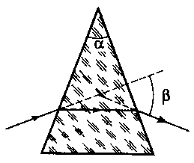
0-5 На рисунке показан симметричный ход луча в равнобедренной призме с углом при вершине α = 30^{о} (внутри призмы луч распространяется параллельно основанию). Найти угол отклонения луча β. Показатель преломления призмы n = 2.
0-6 Бассейн наполнен водой до уровня H=1,5м. Со дна бассейна светит точечный светодиод. Какого радиуса световое пятно на воде увидит человек c бортика бассейна? Коэффициент преломления воды n=1.33.
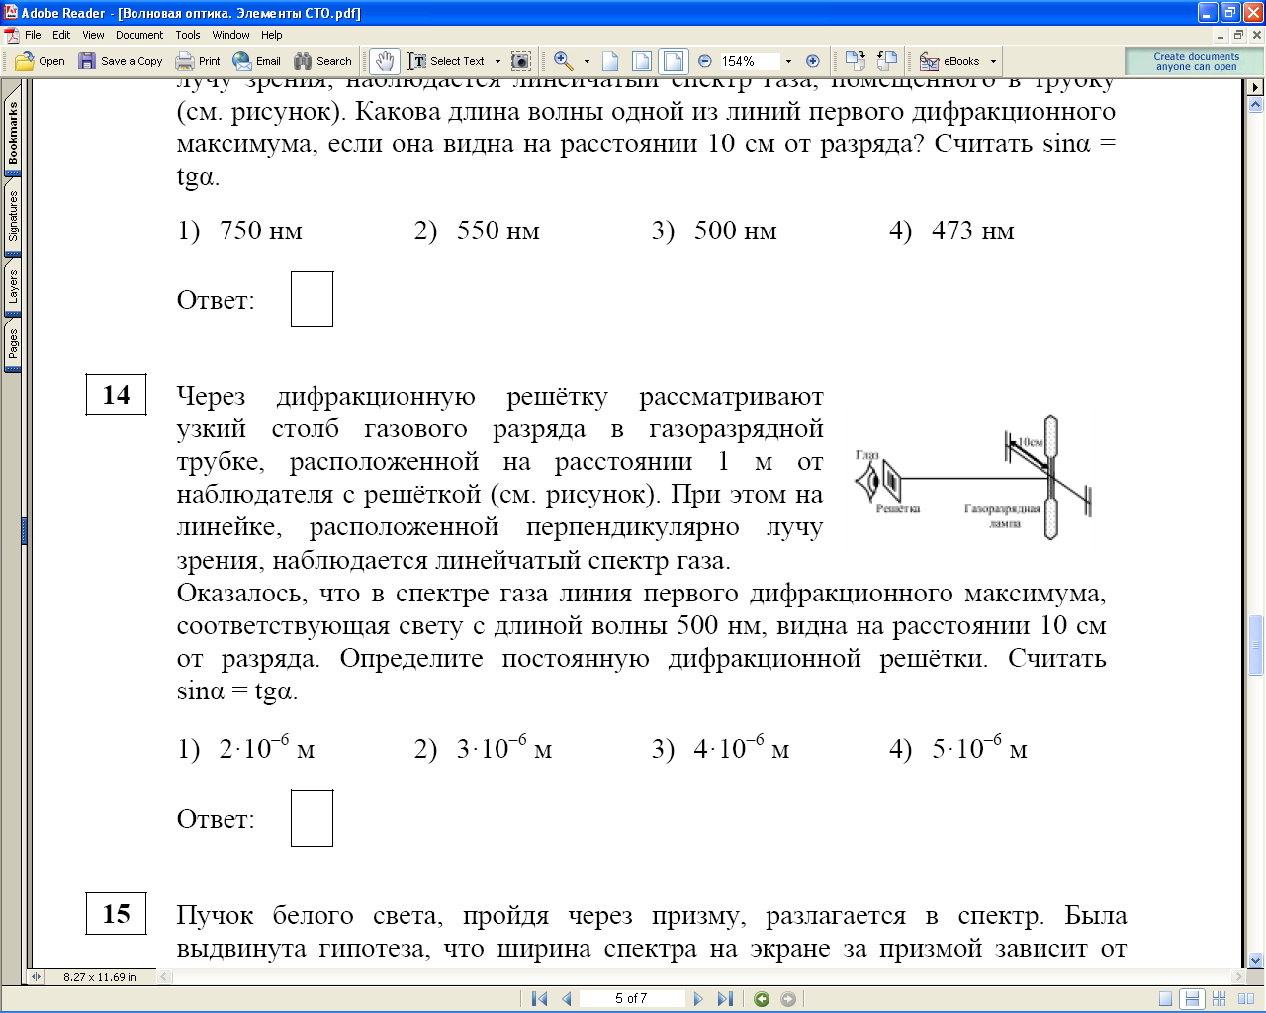
0-7 Через дифракционную решетку рассматривают узкий плазменный столб в газоразрядной трубке на расстоянии L = 1 м от наблюдателя с решеткой (см. рис.). При этом на линейке (перпендикулярно лучу зрения) наблюдается линейчатый спектр газа. Причем, линия 1-го дифракционного максимума с λ = 500 нм видна на расстоянии x = 10 см от трубки. Определить постоянную дифракционной решетки. На каком расстоянии от разряда можно увидеть линию 2-го дифракционного максимума с λ = 600 нм? При каких номерах дифр. максимумов линии данных длин волн будут совпадать?
0-8 На дифракционную решетку, имеющую N = 100 штрихов/мм, нормально падает свет от желтого дуплета натрия (λ₁ = 5890 Å, λ₂ = 5896 Å). Найти угловое расстояние между максимумами δφ во втором порядке (m = 2). 1 Å = 10⁻¹⁰ м.
0-9 Если осветить красным светом лазерной указки два близких отверстия S₁ и S₂, проколотые тонкой иглой в фольге, то за ней на экране наблюдаются два пятна. По мере удаления экрана Э они увеличиваются в размере, пятна начинают перекрываться и возникает чередование красных и темных полос. Что будет наблюдаться в точке А, если S₁A = S₂A? Ответ поясните. Фольга Ф расположена перпендикулярно лазерному пучку.
0-10 Параллельный пучок света, падающий под углом α₁ = 60° на плоское зеркало, оказывает на него давление р₁ = 4⋅10⁻⁸ Па. Какое давление р₂ будет оказывать на зеркало этот пучок, если угол падения пучка станет α₂= 45°?
0-11 Число фотонов, излучаемых лазерной указкой за 5 с, равно 6·10¹⁶. Длина волны излучения указки равна 600нм. Определите мощность излучения и силу давления луча указки, падающего нормально на зеркало с коэффициентом отражения по энергии 0.8.
0-12 Кости черепа на висках человека очень тонкие, но именно около виска располагалась антенна мобильного телефона в старых моделях. Признана опасность теплового воздействия электромагнитного (ЭМ) излучения на мозг. Оценить, во сколько раз падает интенсивность теплового воздействия ЭМ излучения на ткани мозга у виска на глубине 1см, если перенести антенну на другой конец сотового телефона - к микрофону. Длина телефонной панели 10 см.
0-13 Какова должна быть диэлектрическая проницаемость полиэтилена, заполняющего пространство между центральной жилой диаметром 1мм и оплеткой экрана коаксиального кабеля диаметром 5 мм, если его стандартное волновое сопротивление 50 Ом?
0-14 Оцените коэффициенты отражения по амплитуде и по энергии при нормальном падении звука на плоской границе между водой (плотность ρ = 10³ кг/м³, скорость звука V = 1,5 км/с) и бетонной стеной (плотность ρ = 4⋅10³ кг/м³, скорость звука V = 4 км/с).
0-15 Оцените коэффициент отражения (по интенсивности) видимого света, падающего из воздуха на плоскую поверхность стекла (показатель преломления n=1.5) при нормальном падении. Изменится ли он при наклонном падении? Если да, то как?
0-16 Минимальная интенсивность звуковых волн, воспринимаемая человеком (шёпот) составляет I = 10⁻¹² Вт/м². Определите соответствующую амплитуду звукового давления в воздухе.
0-17 Чем объясняется голубой цвет атмосферы, если пик солнечного излучения приходится на желтый цвет?
0-18 Вертикальный вибратор Герца помещен в центр пластиковой сферы, на которой есть датчики интенсивности излучения. Во сколько раз надо изменить его частоту, чтобы показания датчиков на экваторе сферы (до изменений) совпали с показаниями на широте 60 градусов (после)? Во сколько раз при этом изменится мощность излучения? В обоих случаях работает приближение волновой зоны.
0-19 Время жизни возбуждённого атома (молекулы) составляет 10⁻⁸-10⁻⁹ c. В каких пределах изменяется длина когерентности?
0-20 Какова минимальная длина когерентности лазера, с помощью которого можно создать прибор для подслушивания разговоров в комнате дома на противоположной стороне улицы (расстояние около 100 м)? Луч направляется на стекло окна в комнате и регистрируется отражённое излучение.
0-21 Можно ли наблюдать с Земли дифракцию видимого света далёкой звезды (не Солнца!) на краю лунного диска? Оцените размер зоны Френеля. Расстояние от Земли до Луны около 400 тысяч км.
0-22 Рассмотрим дифракцию солнечного света на краю окна. Оцените расстояние между максимумами интенсивности на стене при расстоянии от окна 5 метров (λ = 0,6 мкм). Почему не видно этих полос?
0-23 Зонная пластинка содержит 10 прозрачных нечетных зон Френеля. Во сколько раз примерно интенсивность света в фокусе пластинки превышает интенсивность падающего света?
0-24 В современных малогабаритных спектрометрах видимого диапазона используется дифракционная решетка размером 5 см и шагом штрихов d=1 мкм. Какую максимальную разрешающую способность может обеспечить такой спектрометр?
0-25 Можно ли с помощью телескопа, установленного внутри Международной космической станции (МКС), прочесть название нашего института на крыше корпуса ФАЛТ в Жуковском? Высота орбиты около 350 км.
0-26 Оцените, с какого расстояния индеец Орлиный Глаз, стоя на холме ночью, может определить, что у приближающегося по прерии автомобиля с бледнолицыми горят две фары.
0-27 В идеальном прямоугольном волноводе с поперечным сечением a x b (a>b) распространяется волна типа TE₁₀ (низшая мода) с частотой ω и максимальной напряженностью E_{max}. Найти: критическую частоту, длину волны в волноводе, фазовую и групповую скорости при a=2 см, ω = 2π∙10¹⁰ с⁻¹, амплитуды магнитных напряженностей (поперечной и продольной).
0-28 Найти концентрацию свободных электронов ионосферы, если для радиоволн с частотой ν = 100 МГц ее показатель преломления n = 0,90.
0-29 Луч лазерной указки падает на вращающееся зеркальце (его ось вращения перпендикулярна лучу, частота – 100 об/мин). Найти угловую скорость “зайчика”. Может ли скорость скольжения “зайчика” по плоской поверхности превысить скорость света? Дать объяснение.
0-30 Луч лазерной указки с круговой поляризацией и интенсивностью I последовательно проходит через два идеальных поляризатора, у которых угол между плоскостями пропускания составляет 30°${30}^{0}$. Какой будет интенсивность на выходе системы?
0-31 Определите тип уширения (ударное или допплеровское) спектральной линии ртути (λ = 546,1 нм) в ртутной лампе. Температура паров ртути 600 К, давление 100 Па. Газокинетическое сечение задать самостоятельно.
0-32 Рассчитайте ширину одной из компонент спектральной линии ртути λ = 546,1 нм при температуре 3000 К и давлении 200 Па. Учтите допплеровское, ударное и естественное уширения.
0-33 Каким законом (Вина или Релея-Джинса) описывается спектральное распределение интенсивности теплового излучения тела в видимой области спектра с температурой поверхности около 3000К?
0-34 Излучение Солнца по своему спектральному составу близко к излучению абсолютно черного тела, для которого максимум испускательной способности приходится на длину волны 0,48 мкм. Найти массу, теряемую Солнцем ежесекундно за счет этого излучения. Оценить время, за которое масса Солнца уменьшится на 1%. Радиус Солнца 700 тыс. км.
0-35 Определите длину когерентности одномодового гелий-неонового лазера на красной линии λ=0.6 мкм при добротности резонатора Q=10⁸.

Задачи группы 1
1-1 В настоящее время лучшие спринтеры пробегают стометровку за 10 с. Какая экспозиция допустима при фотографировании, если на ПЗС-матрице размытие изображения не должно превосходить размеров пикселя x=0,5 мкм? Фотографирование производится с расстояния d=6 м, оптическая сила объектива 200 диоптрий.
1-2 Небольшой груз совершает на нити длиной 2,5 м гармонические колебания, при которых его максимальная скорость достигает 0,2 м/с. При помощи собирающей линзы с фокусным расстоянием 0,2 м изображение груза проецируется на экран, расположенный на расстоянии 0,5 м от линзы. Главная оптическая ось линзы перпендикулярна плоскости маятника и плоскости экрана. Определить для изображения груза максимальное ускорение.
1-3 Человек, страдающий дальнозоркостью, рассматривает предмет, находящийся на расстоянии d = 20 см перед его глазами. При этом изображение предмета смещено за поверхность сетчатки глаза на расстояние g = 2,2 мм. Определить оптическую силу D контактной линзы, устраняющей это смещение. Считать, что оптическая система глаза — это тонкая линза с фокусным расстоянием f = 2 см, а контактная линза примыкает к ней.
1-4 Прямоугольный треугольник расположен перед собирающей линзой с фокусным расстоянием см, см. рис. Катет треугольника, расположенный на главной оптической оси, имеет длину см, а его гипотенуза составляет угол с главной оптической осью линзы. Постройте изображение треугольника в линзе. Определите тангенс угла, образованного главной оптической осью линзы и гипотенузой изображения треугольника. Найдите отношение площадей треугольника и его изображения.
1-5 Модель оптического волновода представляет собой тонкое стеклянное цилиндрическое волокно с показателем преломления n₁=1,500 покрытое прозрачной полимерной оболочкой с показателем преломления n₂=1,499. Найти минимально допустимый радиус загиба волокна, чтобы световой луч, падающий нормально на плоский торец волокна диаметром 0.1мм, не терялся через боковые стенки волновода.
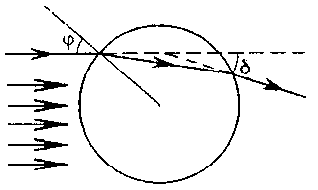
1-6 Шар из оптически прозрачного материала помещен в параллельный пучок света. Угол падения одного из лучей на поверхность шара ϕ = arctg(4/3). Угол его отклонения от первоначального направления после двух преломлений на поверхности шара δ = 2arctg(7/24). Найти показатель преломления материала шара.
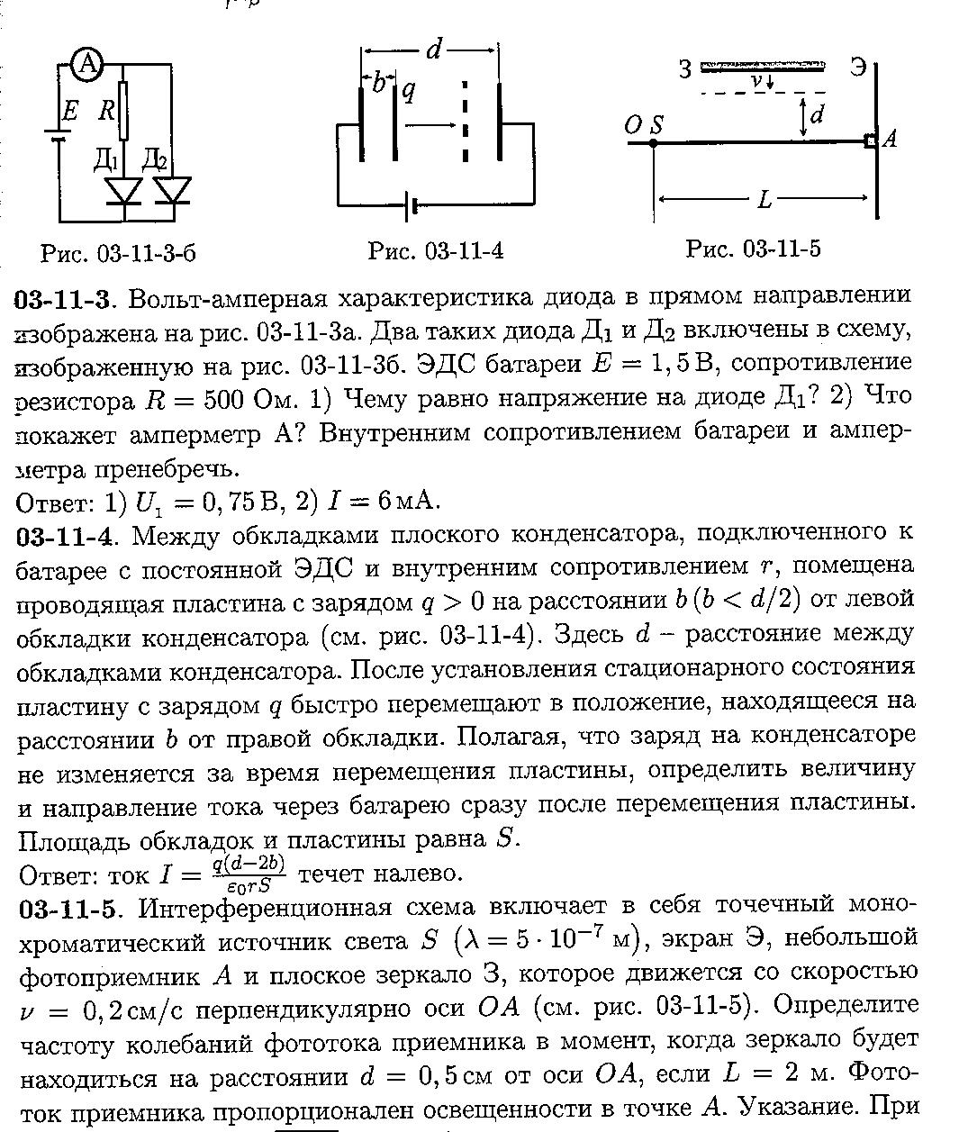
1-7 Интерференционная схема включает точечный монохроматический источник света S (λ = 500 нм) экран Э, фотоприёмник А и плоское зеркало З, которое движется со скоростью v = 0,2 см/с перпендикулярно ОА. Определите частоту колебаний фототока приёмника в момент, когда зеркало будет находиться на расстоянии d = 0,5 см от оси ОА. L = 2 м.
1-8 Вода течет по длинной горизонтальной трубе круглого сечения с расходом q=200 л/мин, ее внутренний диаметр d=1,5” (в дюймах). Неопытный сантехник мгновенно перекрывает трубу плоской задвижкой перпендикулярно потоку, в результате чего гидросистема выходит их строя. Оценить по порядку величины максимальное давление в воде сразу после закрытия задвижки. Плотность воды =1г/см³, скорость звука в воде с=1500 м/с.
1-9 Оценить волновое сопротивление волновода, чтобы электромагнитные волны распространялись из его торца в вакуум без отражения (согласованная нагрузка).
1-10 Оценить время удара (абсолютно-упругого взаимодействия) падающего вертикально стержня с полом. Для стержня известны: длина L = 1 м, плотность ρ = 4 г/см³, и модуль Юнга E = 10¹¹ Н/м.
1-11 Для энергоснабжения БПЛА на расстояниях в несколько сотен метров целесообразно применять сверхвысокочастотное излучение (СВЧ).
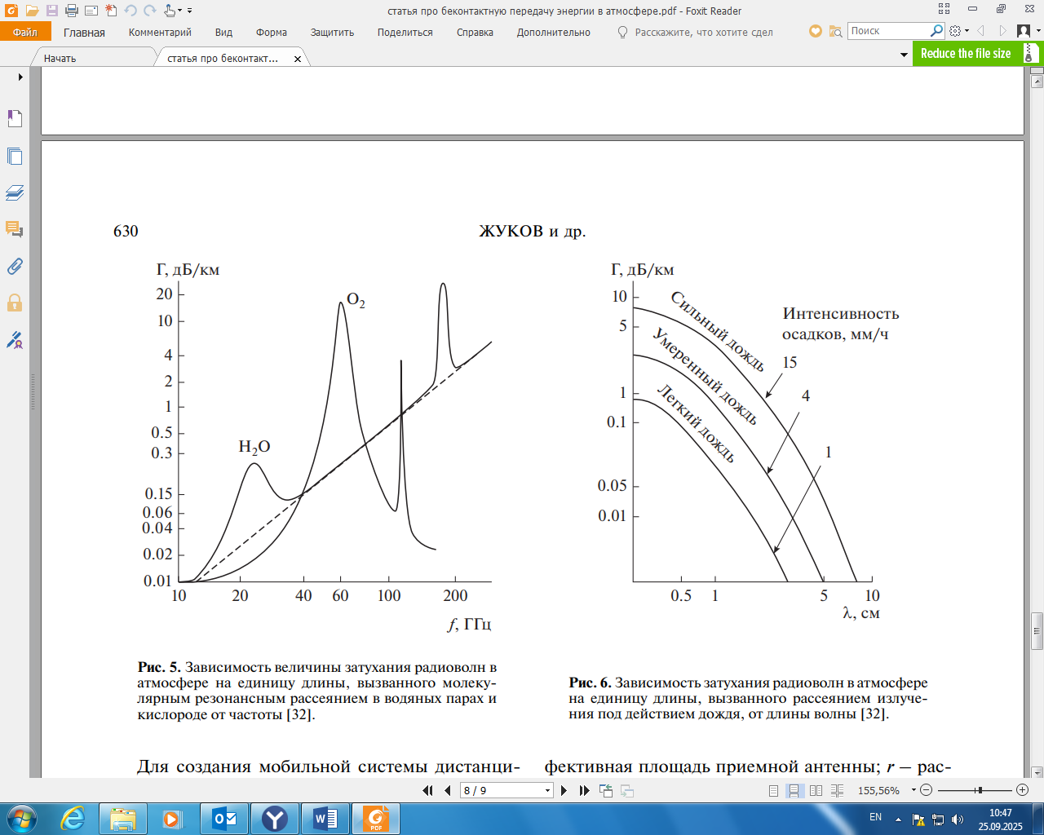
СВЧ-излучение обладает рядом преимуществ по сравнению с другими видами электромагнитного излучения, но ограничено в связи с затуханием и рассеянием (например, туман или дым). Как видно из рисунка (слева) [Никольский В.В. Электродинамика и распространение радиоволн. М.: Наука, 1973], начиная с нижней границы миллиметрового диапазона резко возрастает затухание СВЧ на кислороде и парах воды – первый фактор потерь. Если идет дождь, то затухание усиливается (см. рис. справа) – второй фактор потерь. Пусть капли дождя радиуса R=1мм летят вниз с установившейся скоростью υ=6,3 м/с, а их концентрация n=42 м⁻³. Найти общие относительные потери ΔJ/J₀ СВЧ-излучения (30 ГГц) на дистанции L=100 м по данным с графиков. Учесть, что потери в децибелах на графике – это 10lg(J₀/J), где J=J₀-ΔJ.
1-12 Прожектор светит в видимом диапазоне внутри задымленного пространства и его луч вдоль оси распространения постепенно ослабевает. Считать, что концентрация частиц сажи во всем пространстве постоянна и равна 10⁵ м⁻³. Причем, частица сажи моделируется полностью поглощающим излучение шаром радиуса 0,2 мм. Найти характерное расстояние, когда интенсивность ослабнет в 3e раз (приближение волновой оптики).
1-13 Школьник запустил праздничную ракету, которая взорвалась на высоте H = 100 м и измерил интенсивность звука на земле под нею I₀ = 10⁻¹⁰ Вт/м². Оценить относительные изменения возмущений давления, плотности и температуры воздуха на уровне крыши дома h = 15 м. Условия нормальные, поглощением энергии пренебречь.
1-14 Лазер с λ = 0,6 мкм испускает импульсы с τ = 1 пс и скважностью 10³. Излучение пропускается через монохроматор с разрешающей способностью R = 5⋅10⁴. Оценить скважность на выходе.
1-15 На островах Синего Мыса внедрена система оптической защиты местной валюты от подделок. Цифры номинала купюры покрыты прозрачной пленкой, причем, при ее повороте в падающем голубом свете (λ = 0,5 мкм) от 0 до 90^{о} цифра «вспыхивает» десять раз (исключая границы этого интервала). Найти толщину пленки, если ее коэффициент преломления n = 1,41.
1-16 По прямому шоссе, в направлении с востока на запад равномерно едет автобус. В доме, расположенном на расстоянии 100 м к югу от шоссе, принимается телевизионный сигнал со всех направлений на частоте 60 МГц. Передатчик расположен примерно на юго-запад. Когда автобус находится напротив дома, возникает искажение картинки с частотой 2 Гц, которое исчезает если автобус проехал ещё 200 м. Найдите скорость автобуса и угол, который образует шоссе с направлением на передатчик.
1-17 Плоская волна с длиной волны λ=0.6 мкм попадает на круглое отверстие диаметром d=2 мм в экране. На каком расстоянии от экрана интенсивность на оси отверстия будет максимальной?
1-18 Между точечным источником света и экраном поместили диафрагму с круглым отверстием, радиус которого r можно менять. Расстояния от диафрагмы до источника и экрана равны а = 100 см и b = 125 см. Определить длину волны света, если максимум освещенности в центре дифракционной картины на экране наблюдается при r₁ = 1,00 мм и следующий максимум – при r₂ = 1,29 мм.
1-19 В 1993 г. телескоп диаметром 57 см, установленный на спутнике и работающий на длинах волн около 10 мкм, обнаружил инфракрасный космический объект 0536+467PQ5 сверхбольшого диаметра на расстоянии 70 световых лет от Земли. При каком наименьшем диаметре объекта его можно было отличить от точки? Объект считать сферой Дайсона, созданной туземной цивилизацией и окружающей ее центральное светило.
1-20 Оптимальная длина волны радиоинтерферометра для исследования пятен на солнце λ = 20 см. Характерный угловой размер группы пятен 3 угловые минуты. Оцените минимальный размер антенны на земле, который позволит следить за структурой пятен.
1-21 Отражатель антенны в виде параболоида вращения (100% отражение) диаметром D=1м и глубиной H=10см принимает сигнал ЭМ волн на длине волны λ=1см. ЭМ сигнал длительностью =10 мс приходит к антенне от всеракурсного излучателя БПЛА с энергией в импульсе W=0.01 Дж. БПЛА барражирует на расстоянии L=10км от антенного поста. Потерями в атмосфере можно пренебречь. Сигнал какой максимальной интенсивности падает на отражатель антенны в этом случае? Оценить минимальный диаметр диска приемника антенны d, расположенного на оси симметрии параболоида, для достижения максимальной дальности приема. Оценить эффективную величину индукции B от сигнала БПЛА на приемнике.
1-22 Имея в виду, что для достаточно жестких рентгеновских лучей электроны вещества можно считать свободными, определите, на сколько отличается от единицы показатель преломления графита для рентгеновских лучей с длиной волны в вакууме λ = 50 пм.
1-23 Найти групповые скорости капиллярных и гравитационных волн, если известны их фазовые скорости υ_{кап}=[2πσ/λ𝜌]^{1/2}, υ_{грав}=[λg/2π]^{1/2}. Для каких из этих волн дисперсия аномальная, а для каких нормальная? Указать линейную частоту перехода между аномальной и нормальной дисперсиями для воды (=0.073Н/м, =1000кг/м³).
1-24 На входе в незаполненный плазмой прямоугольный волновод подается модулированная ЕМ-волна типа ТЕ₁₀: E = E₀(1+mcosΩ)∙exp(iωt). Ширина волновода a ограничена: πc/ω < a < πc/(Ω+ω). Нарисовать входной и выходной спектры сигналов при продольных координатах z=0 и z=∞.
1-25 Ширина спектральной линии неона с длиной волны λ = 633 нм (на этой линии работает He–Ne лазер) равна Δν = 1,5 ⋅ 10³ МГц. Для детального исследования контура этой линии предлагается использовать интерферометр Фабри-Перо, зеркала которого имеют энергетический коэффициент отражения r = 0,95. Какую максимальную базу L_{max} может иметь интерферометр для того, чтобы с его помощью можно было исследовать контур спектральной линии неона во всем диапазоне Δν? Какой при этом будет его максимальная разрешающая способность R_{max}?
1-26 Плёнка целлофана имеет показатели преломления для обыкновенной и необыкновенной волн n_{o} и n_{e} ${ n}_{е}$. Для красного света λ=0.7 мкм, n_{o} =1.49, n_{e} =1.51. Какой толщины нужно взять плёнку целлофана, чтобы изготовить четвертьволновую фазовую пластину?
1-27 Двойное лучепреломление в целлофане описывается формулой Коши Δn = n_{e} – n₀ = a + b/λ², где а = 6 10 ^{– 3}, b = 18 нм². При какой минимальной относительной деформации (уменьшении толщины при растяжении) целлофановой пленки толщиной d = 0,12 мм можно получить полуволновую фазовую пластинку на длине волны λ = 600 нм. Показатели преломления при деформации считать неизменными.
1-28 Коптер летит горизонтально на лидар (лазерный локатор), установленный на самолете. Лидар посылает импульсы длительностью τ = 1 мкс с частотой повторения f = 10 кГц на длине волны λ = 1 мкм. Луч лидара засвечивает коптер полностью вместе с его несущим винтом R = 1 м. Часть энергии, отраженной от коптера, попадает обратно на лидар между импульсами излучения. На рисунке - в у.е. даны спектры излучаемого (сплошная) и отраженного (штрих) сигналов. По горизонтали – частота, а по вертикали – величина сигнала. Найти относительную скорость сближения объектов, и угловую скорость вращения несущего винта. Для каких мин./макс. расстояний L между объектами лидар по отраженному сигналу сможет определить дальность до коптера? Опишите качественно (нанесите на рис., см. ниже) спектр отраженного сигнала: 1) если коптер удаляется относительно самолета с той же скоростью, что и сближался; 2) если коптер завис, а самолет движется на него с той же скоростью.
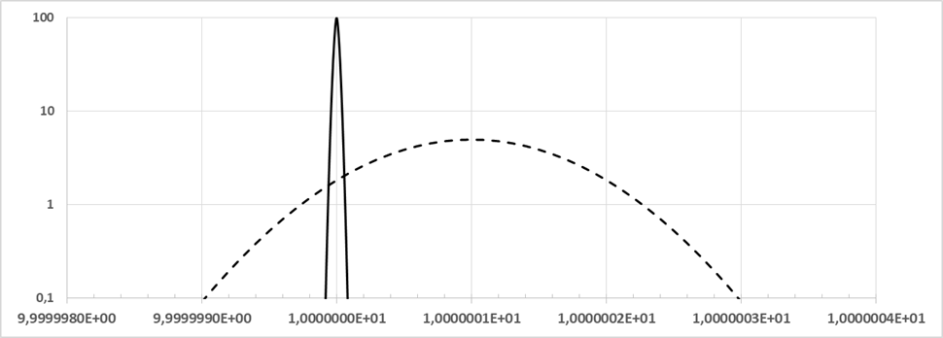
1-29 Молекула СО₂ имеет множество дискретных линий, пригодных для генерации излучения вблизи 1000 см⁻¹ (λ⁻¹, эта единица измерений иногда называется «кайзер», Kz) с расстоянием между линиями 2 см⁻¹. Для осуществления плавной перестройки частоты лазера давление в разрядной трубке выбирается так, чтобы за счёт ударного уширения линии перекрывались. Оценить необходимое для этого давление при температуре Т = 400 К. Сечение молекулы СО₂ σ ≈ 10⁻¹⁶ см².
1-30 На сколько процентов изменится средняя температура на поверхности Земли при увеличении радиуса ее орбиты на 1%?
1-31 Интенсивность солнечного излучения на орбите Земли (т.н. «солнечная постоянная») I_{с} = 1,4 кВт/м². Коэффициент отражения поверхности Земли (альбедо) равен А. Определите среднюю температуру поверхности Земли и вычислите ее для случаев А = 0 и А = 0,3 (реальное значение). Считайте, что Земля теряет энергию как черное тело.
1-32 Доплеровское уширение на красной линии Не-Ne лазера ∆ν=1 ГГц, длина резонатора L=0,1 м. Какое макс. число мод может излучать лазер?
1-33 Лазер с λ = 0,6 мкм испускает импульсы длительностью τ = 1 пс и скважностью 10³. Излучение пропускается через монохроматор с разрешением R = 5⋅10⁴. Оценить скважность на выходе.

Задачи группы 2
2-1 Две органные трубы, закрытые с обоих концов, служат источниками звука на основной частоте. При этом возникают биения с частотой 2 Гц. Длина труб 24 см. Температура в одной трубе 17 С. Найти температуру в другой трубе.
2-2 Студент, гулявший вечером по полю, увидел вдали летающий светящийся шар. Шаровая молния – догадался он. Вдруг шар исчез и через 6 сек. студент услышал хлопок, интенсивность звука в котором по порядку совпадала с интенсивностью голоса I ≈ 10^{–11} Вт/м². Считая, что шаровая молния была видна на пределе оптического разрешения, оцените избыточную плотность воздуха, возникшую при распаде молнии.
2-3 Некоторые виды ночных бабочек (лакомство летучих мышей) улавливают ультразвук, издаваемый мышью, когда расстояние до последней становится менее 30 м. Энергетический порог чувствительности бабочки W_{min} = 10^{–16} Дж. Оценить избыточное давление, создаваемое при этом летучей мышью на частоте ν = 100 кГц (длительность импульса τ = 50 мс). Эффективные площади излучателя мыши и крыльев бабочки принять равными S_{μ} = S_{ξ} = 4 см².
2-4 Для приема сигнала в см-диапазоне предложена надувная антенна в форме сферы радиуса R=1 м из радиопрозрачной пленки, половина которой металлизирована изнутри для отражения радиоволн. Внутри сферы на оси антенны расположен цилиндрический приемник (чувствительный элемент) с коэффициентом поглощения 100%. Для наилучшего приема ось антенны ориентирована на источник сигнала, удаленный на расстояние L>>R. Найти длину приемника для максимальной интенсивности приема J при однократных 100%-ых отражениях радиоволн от металлизированной пленки в геометрическом приближении. Найти отношение J₁/J₂ на поверхности приемника на расстояниях 2R/3 (J₁) и 3R/4 (J₂) от центра сферы.
2-5 Радиоприемник, работающий на частоте 10 МГц, одновременно принимает два сигнала от передатчика, расположенного на расстоянии 500 км около поверхности Земли. Один сигнал идет напрямую, второй отражается от слоя F ионосферы, находящегося на высоте 200 км. При этом интенсивность принимаемого сигнала изменяется с периодом 1/8 минуты. Найдите модуль вертикальной скорости (небольшой) перемещения слоя F. Землю считать плоской. (За открытие слоя F английскому физику Эдварду Эплтону в 1947 году была присуждена Нобелевская премия по физике).
2-6 Точечный источник света с длиной волны λ = 500 нм расположен на оси круглого отверстия в экране с радиусом R = 2,5 мм на расстоянии 1 м. По другую сторону экрана на том же расстоянии расположен фотоэлемент с точечным фотокатодом на оси отверстия в экране. Как изменится фототок, если отверстие закрыть зонной пластинкой, закрывающей все нечётные зоны Френеля?
2-7 Дисковый излучатель генерирует в атмосфере углекислого газа ультразвуковую волну частоты 500 кГц мощностью W = 0,1 Вт. Диаметр излучающей плоскости диска d = 10 см. Найти наибольшую амплитуду колебаний плотности газа на оси диска и расстояние соответствующей точки от излучателя. Условия нормальные.
2-8 Оценить размер ячейки сетки лицевой панели микроволновки сверху и снизу, чтобы через нее можно было безопасно наблюдать за приготовлением пищи на расстоянии 10см от сетки (от сетки до разогреваемого объекта в микроволновке тоже ~10см). Рабочая частота магнетрона 3ГГц. Почему в работающей микроволновке при отключенном вращающем устройстве пачка масла тает избирательно, в локальных местах? Каково расстояние между ними?
2-9 Для резки стеклянных трубок используется лазер на СО (λ = 5,5 мкм), диаметр луча d = 5,5 мм, выходная мощность Р = 200 Вт. Определите величину напряжённости электрического поля на поверхности разреза, если для фокусировки излучения используется линза с фокусным расстоянием F = 50 мм.
2-10 При помощи системы N дипольных излучателей, расположенных в ряд с периодом d = 2λ, отслеживается полет дискообразного объекта диаметром D = 10 м, пролетающего над антенной на высоте h = 1 км со скоростью V = 250 м/с. Для непрерывного удержания объекта в лепестке главного максимума антенны, между каждыми двумя соседними излучателями создается сдвиг по фазе, зависящий от времени по закону Δϕ(t)= - αt. Найти коэффициент α, обеспечивающий необходимое перемещение луча для определения положения объекта.
2-11 Антенная решетка РЛС образована N × N синфазно излучающими диполями, оси диполей лежат в плоскости решетки и параллельны друг другу, мощность, излучаемая каждым, составляет P₀ = 1 кВт, длина волны λ = 0,5 м, расстояние между диполями b = 1 м. Определить N, необходимое для обнаружения при помощи решетки шарообразного металлического НЛО радиусом R = 2 м, находящегося на высоте h = 600 км над поверхностью. Прием сигнала осуществляется параболической антенной диаметром 10 м, находящейся рядом с антенной решеткой, минимальная мощность принимаемого сигнала P_{min} = 10⁻¹² Вт.
2-12 Излучение с частотой f = 8 МГц проходит через плазму с концентрацией электронов N = 10⁶ см⁻³. Энергетические коэффициенты пропускания для слоев, толщины которых отличаются в 2 раза, отличаются в 10 раз. Найти толщины слоев.
2-13 Оценить показатель преломления неполярного диэлектрика со статической диэлектрической проницаемостью ε_{ст} = 1,5 на частоте, равной удвоенной частоте собственных колебаний электронов.
2-14 Импульсное излучение пульсара на частоте λ₁ = 80 МГц достигает Земли на Δt = 7 с позже, чем соответствующий импульс на частоте λ₂ = 2 ГГц. Оценить расстояние до пульсара, если известно, что средняя плотность электронов в межзвездном пространстве N ≅ 0,05 см⁻³.
2-15 Оцените отношение добротностей двух интерферометров Фабри-Перо. Диаметры зеркал D = 10 см, расстояние между зеркалами L = 1 м, коэффициенты отражения зеркал (по интенсивности) R = 0,99. Интерферометры работают на частотах ν₁ = 10¹⁰ Гц и ν₂ = 10¹⁴ Гц.
2-16 Спектральные линии серии Бальмера атома водорода (номер нижнего уровня равен 2) не разрешаются с помощью дифракционного спектрометра, начиная с номера верхнего уровня n = 60. Считайте, что относительное уширение спектральных линий $\frac{}{}≪\frac{1}{R}$. Найти ширину освещенной части дифракционной решетки спектрометра, работающей в первом порядке, если ширина штриха составляет 1 мкм.
2-17 Экологи исследовали поверхность Мексиканского залива (при полном штиле) в отраженном солнечном свете, поляризованном в вертикальной плоскости. При некотором угле падения сигнал, полученный от участка с чистой водой, исчез. Оцените напряженности электрического и магнитного полей в луче, отраженном от поверхности нефтяного пятна (образовавшегося после аварии на нефтяной платформе). Коэффициенты преломления воды и нефти n_{в} = 4/3, n_{н} = 3/2. Принять плотность потока излучения от Солнца на уровне океана q = 10³ Вт/м².
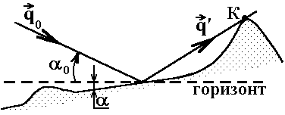
2-18 Космонавт К исследовал незнакомую планету, находясь на валу, окружающему кратер с гладким дном. Когда местное светило (звезда) поднялось над горизонтом на угол α₀ = 27°, был зафиксирован максимум степени поляризации света, отраженного дном кратера, а коэффициент отражения оказался равным q’/q₀ = 0,125. Найти диэлектрическую проницаемость вещества кратера и угол α наклона его отражающего участка. Оценить точность результатов, если угловой диаметр светила 0,5º.
2-19 Летательный аппарат опускается с неизвестной скоростью U на гладкое ледовое поле в Антарктиде, где температура T = 200 К, а давление P = 750 мм рт. ст. Плотность и модуль Юнга льда ρ = 0,9 г/см³, Е = 4 10⁹ Н/м², соответственно. Посадочный звуковой локатор с антенной диаметром D = 1 м посылает вертикально вниз сигналы с частотой ν₀ = 3 кГц, а принимает их на частоте ν₁ = 3,06 кГц. Определите U и максимальную высоту h, на которой уже можно использовать такой локатор, если минимальная принимаемая мощность составляет 10 ^{– 8} от излучаемой. Поглощением звука в атмосфере пренебречь.
2-20 Для УЗИ диагностики применяют ультразвук (УЗ) на частоте 1МГц. Дисковый излучатель (диаметром в несколько см) совмещен с приемником УЗ-волн. Найти амплитуду ускорения колеблющихся молекул тканей человека (кг/м³, с=1.6км/c) при УЗ-интенсивности в тканях 1Вт/см². Какую добротность должен иметь приемник, чтобы уверенно диагностировать частоту сокращений сердца методом доплеровской эхографии, где измеряется сдвиг УЗ-частоты? Спектральную разрешимость принятого сигнала обеспечивает другой прибор – спектр-анализатор. Сердце подготовленного студента МФТИ даже на экзамене испытывает 60 сокращений в минуту, амплитуда сокращений стенок сердца составляет 5мм.
2-21 На высоте Н = 100 км создано однородное облако (диаметром D = 1 км) из капель воды радиуса a = 10⁻⁸ м общей массой m= 10 кг. Найти мощность солнечного излучения, рассеянного в перпендикулярном направлении и принимаемого фотоаппаратом с диаметром объектива d = 5 см со светофильтром 0,55 – 0,6 мкм. Плотность потока солнечного излучения q = 1440 Вт/м², показатель преломления воды n = 4/3.
2-22 Во избежание попадания лёгкого самолёта в след тяжёлого лайнера, на первом установлен сканирующий ИК лазер λ = 10,6 мкм, W = 10 Вт, луч которого направляется круглым зеркалом с диаметром D = 10 см. На каком расстоянии он может обнаружить перпендикулярный к его курсу след лайнера диаметром D₁ = 10 м с концентрацией частиц сажи N = 10¹¹ м⁻³ и средним радиусом a = 0,05 мкм? Чувствительность приёмника W₁ = 5⋅10⁻¹¹ Вт. Коэффициент преломления частиц сажи принять равным n = 2.
2-23 Вольфрамовый шарик диаметром D = 1 мм, нагретый первоначально до температуры Т = 3000° K, остывает в вакууме за счет излучения, которое направляют нормально на дифракционную решетку инфракрасного спектрометра с периодом d = 10 мкм. Как изменяется со временем направление на максимум первого порядка, соответствующее наиболее вероятной длине волны равновесного излучения? Плотность и удельную теплоемкость вольфрама принять равными ρ = 19 г/см³ и С = 210 Дж/кг·град соответственно.
2-24 Известно, что инфракрасная головка самонаведения ракеты “Stinger” реагирует на принимаемое излучение, начиная с входной плотности падающего потока W_{min} = 5⋅10⁻¹¹ Вт/см². На каком расстоянии она заметит движущееся на нее шаровое тело радиусом R = 1 м с заданным распределением температуры по поверхности T(θ) = 10³K⋅cos²θ (угол θ отсчитывается от направления движения). Поверхность тела излучает диффузно (по закону Ламберта).
2-25 В гелий-неоновом лазере, работающем на длине волны 3,39 мкм, оптимальное давление газа в трубке 2 мм рт. ст., температура газа в разряде 400 K. При какой длине резонатора лазера можно получить одномодовый режим работы лазера? Какая при этом будет длина когерентности излучения, если суммарный коэффициент отражения зеркал (по мощности) резонатора 99%?
2-26 В твердотельном лазере используется кристалл длиной L=20 см. Одно из зеркал резонатора — глухое, другое имеет коэффициент отражения R = 90%. Коэффициент поглощения кристалла лазера на частоте лазерного перехода в невозбужденном состоянии составляет k = 0,4 см⁻¹. Найдите относительную заселенность возбужденного состояния для того, чтобы была возможна генерация лазерного излучения.
Главное – верить в себя!

